Муниципальное общеобразовательное учреждение «Средняя общеобразовательная школа №13» п. Светлого, Новоалександровского городского округа, Ставропольского края.

Использование ресурсов дополнительного образования (центр «Точка роста», «Кванториум» и др.) при подготовке участников к муниципальному и региональному этапу ВсОШ по технологии

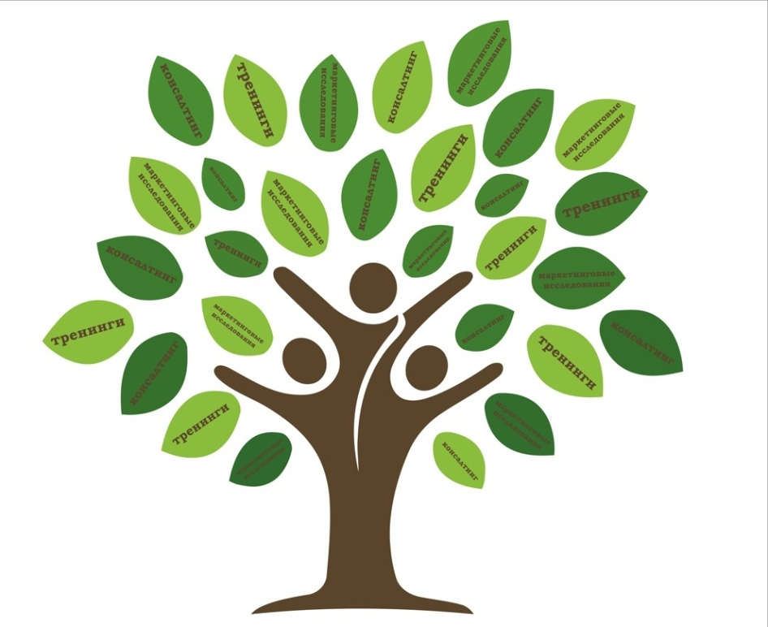

Курилова Елена Ивановна,
учитель технологии, МОУ СОШ № 13, П. Светлый, Новоалександровский городской округ

Использование ресурсов дополнительного образования (центр «Точка роста», «Кванториум» и др.) при подготовке участников к муниципальному и региональному этапу ВсОШ по технологии

«В общеобразовательных организациях, расположенных в сельской местности и малых городах, созданы и функционируют центры образования естественно - научной и технологической направленностей». «Точка роста» - это новый этап в жизни современного учителя, который уделяет внимание не только постоянному саморазвитию, но и развитию своих учеников.
МОУ СОШ №13 является одной из школ края, которой в 2022-2023 уч. году была организована работа Центра образования гуманитарного профиля «Точка роста».
Школа небольшая. Но благодаря "Точке роста" мы ощутили, что теперь в центре всего. Мы стали востребованы всеми — и взрослыми, и детьми, и муниципалитетом. Мы стали на голову выше по сравнению с другими школами. Все очень востребованно, все очень своевременно. Кроме того с помощью "Точки роста" можно не только выявить талантливых детей, но и позволить каждому из них выбрать интересующее направление и реализовать на практике свои способности.
В центре «Точки роста» осуществляется единый подход к общеообразовательным программам, составленным в соответствии с новыми предметными областями Технология, Информатика, Физика, Биология.
Изменяется содержательная сторона предметной области «Технология», в которую введены новые модули: 3D-моделирование, прототипирование, компьютерное черчение, технологии цифрового пространства – при сохранении объема технологических дисциплин. Рассмотрим конкретно, как «Точка роста» влияет на реализацию предмета «Технология». Так, к примеру, в предмете «Технология» введены новые образовательные компетенции: 3D-моделирование, компьютерное черчение, 3D-печать, управления квадрокоптером, программирование и виртуальная реальность. Во время 3D-моделирования происходит формирование концепций в 3D-технологии. Это позволяет расширить познавательные способности у учащихся. 3D моделирование – это процесс создания трехмерной модели объекта. Задача 3D моделирования – разработать визуальный объёмный образ желаемого объекта. С помощью трехмерной графики можно и создать точную копию конкретного предмета. В настоящее время 3D модели широко используются в разных сферах деятельности. С применение нового оборудования наряду со старым позволяет организовать практические работы и подготовку к конкурсам, олимпиадам на новом уровне. Я прошла курсовую подготовку по программе «Технологии в школе: новые векторы образования». И многому там научилась. Эти знания я применяю в работе с ребятами. На уроках технологии я познакомила ребят с конструктором для создания проектов дополненной и виртуальной реальности для демонстрации на различных дисплейных системах, на мобильных устройствах. Для работы в конструкторе вам не нужно быть программистом. Это удобный графический интерфейс, основанный на принципах визуального скриптинга с очень широким функционалом.
1 этап. Придумать проект, подготовить для него ресурсы 3D модели аудио, изображения, текст.
2 этап. Загрузить в конструктор и создать сценарий для проекта дополненной или виртуальной реальности EV Toolbox.
3 этап. Готовый проект можно экспортировать на планшет любой операционной системы, смартфон или шлем виртуальной реальности.
Использование оборудования центра "Точки роста" должно осуществляться и в урочной и во внеурочной деятельности. Поскольку содержание учебного предмета Технология определено в примерной программе, то учитель не может полностью от него отказаться и подменить его программой «Фонда новых форм развития образования». Возможна корректировка часов на изучение тем и внесение в рабочую программу. При работе во внеурочное время и подготовке к олимпиадам и различным конкурсам подключение к сети интернет даёт больше возможности для поиска информации. Подключения МФУ к wifi даёт беспроводной доступ к оборудованию при печати документа с ноутбука или телефона. Возможность подключения к ноутбуку через Bluetooth помогает передавать файлы с телефона учащегося для дальнейшего редактирования без адаптера или проводного подключения. При подготовке к практической части муниципального этапа ВсОШ по технологии учащиеся изготавливали свои проектные работы под руководством педагога с помощью оборудования Центра. Клеевой пистолет, электрический лобзик, 3 D ручка, помогли девочкам решить сложные задачи гораздо быстрее, а фотоаппарат, ноутбуки и интерактивный комплекс помогли подготовить красочную презентацию для защиты проекта. Электронный микроскоп и весы используются во время сельскохозяйственных опытов и исследований. Во время внеурочных занятий и при подготовке проектов каждый может продумать дом своей мечты, используя бесплатные программы для дизайна интерьера, планировки квартиры и ланшафтного дизайна. Например, для создания проекта на конкурс по УПБ «Ландшафтный дизайн» ученица 10 класса Мерабян Софья использовала для моделирования клумбы программу https://landscape3d.ru/
С прошлого учебного года ведётся внеурочная деятельность по программе «Промышленный дизайн». Часть уроков ведется с использованием кейсов. Суть кейс–метода состоит в том, что усвоение знаний и формирование умений есть результат активной самостоятельной деятельности учащихся по разрешению противоречий, в результате чего и происходит творческое овладение профессиональными знаниями, навыками, умениями и развитие мыслительных способностей. Кейсы «Объект будущего» и « Интерьер жилого дома». Учащиеся очень активно включились в предложенную работу.
В процессе работы у учащихся развиваются софт - навыки: умение работать в команде, умение аргументировать свою позицию, логическое, критическое и другие виды мышления, умение распределять задачи и быстро находить альтернативное решение.
Учащиеся ощущают потребность в разрешении вопроса, испытывают желание сделать самостоятельно что-то новое, непохожее на виденные им ранее образцы, проявить себя, свою индивидуальность.
Промышленный дизайн - развитие критического мышления, генерирование идей по улучшению промышленного изделия. Изучение основ макетирования из фанеры, ткани, бумаги и картона. Представление идеи проекта в эскизах и макетах. Учебная и внеурочная деятельность обучающихся строится на активизации познавательной деятельности развитии творческого потенциала, формировании коммуникабельности, умения работать в команде.
Не менее интересна и полезна внеурочная деятельность – роботехника. Робототехника является одним из важнейших направлений научно-технического прогресса, в котором проблемы механики и новых технологий соприкасаются с проблемами искусственного интеллекта. Благодаря реализации проектов по робототехнике обучающиеся стали проявлять большой интерес к технологии. С помощью наборов LEGO «Технология и физика» обучающиеся конструируют как базовые модели, так и более сложные. Которые представляют потом на различных конкурсах и олимпиадах. Вместе с ЛЕГО ребята: изучают строение различных машин и устройств, исследуют работу моторов, рычагов и других механизмов, проводят интересные опыты. Выполнение проектов по робототехнике на технологии возникающие проблемы и сложные задачи решают вместе, сообща. Работа с оборудованием «Точка Роста » открывает доступ к новейшим образовательным технологиям, как для педагогов, так и для учащихся, делая учебу интересной и эффективной. Уверена, что «Точка роста» станет центром притяжения для детей и их родителей, а для педагогов - импульсом современного преподавания предметов. Работая в таком направлении, в будущем, наши дети будут владеть инновационными технологиями, создавать проекты, вносить свой весомый вклад в технологический прогресс нашей страны.
Научить учиться, а именно усваивать и должным образом перерабатывать информацию – главный тезис деятельностного подхода к обучению.
Я надеюсь, что наш Центр «Точка роста» станет для каждого ребенка отправной точкой в путь за новыми открытиями и достижениями, за новыми знаниями и победами.
Если педагог сможет правильно сориентировать обучающегося в этой сфере, замотивировать его и заинтересовать, то процесс обучения и подготовки к конкурсам, слётам, олимпиадам будет намного эффективнее и будет приносить большой результат как для школы, так и для учеников.

